МИНИСТЕРСТВО ОБРАЗОВАНИЯ РЕСПУБЛИКИ БЕЛАРУСЬ  
Учреждение образования «БЕЛОРУССКИЙ ГОСУДАРСТВЕННЫЙ   
ТЕХНОЛОГИЧЕСКИЙ УНИВЕРСИТЕТ»

Факультет Информационных технологий

Кафедра Информационных систем и технологий

Специальность 1-40 05 01 «Информационные системы и технологии»

по дисциплине «Средства и технологии анализа и разработки информационной системы»

Тема **«Интернет-сервис службы доставки»**

Исполнитель

студент(ка) 2 курса 1 группы ________________ Е. В. Быско

подпись, дата

Руководитель

доцент ______________ Д.В. Сазонова

должность, учен. степень, ученое звание подпись, дата

**Содержание**

1.Постановка задачи 5

1.1 Сценарий работы системы. 5

1.2Анализ аналогичных решений. 6

2. Описание организационной структуры 10

2.1 Соглашение об уровне услуг(Service level Agreement, SLA) 10

2.2 Организационное обеспечение информационной системы 10

2.3 Организационное обеспечение информационной системы 12

3. Функциональные возможности сервиса 13

3.1 Пользовательские роли 13

3.2 Функциональное наполнение пользовательских ролей 13

3.3 Последовательность создания сервиса 15

4. Логическая схема базы данных 16

4.1 Диаграмма логической схемы базы данных 16

**Введение**

На данный момент в мире существует огромное множество различных сервисов, бизнесов и магазинов. В большинстве случаев у них всех есть свой веб-сайт, где представлен ассортимент товаров, контактная информация и адреса магазинов в разных городах и странах.

Наличие веб-сайта – одно из ключевых частей продвижения своей продукции. Если какой-то пользователь наткнётся на данный веб-сайт и сможет найти необходимый ему товар, то вероятнее всего он решит его купить, но одной из проблем может быть расположение магазина. Довольно часто случается, что пользователь находится в другой стране или ему вообще не будет выгодно ехать в другой город ради одной конкретной вещи. Для таких случаев существует возможность доставки.

Для всех магазинов возможность доставить товар какому-либо человеку является отличной возможностью повысить продажи различных товаров, но существует множество проблем при оформлении этой функции, начиная с поиска кампании, с которой можно заключить договор, заканчивая оформлением данной функции на своих ресурсах.

Данная тема курсового проекта является актуальной, так как ежедневно появляется огромное количество ресурсов, которым необходима доставка, также есть много людей которым может понадобится доставка на большие расстояния.

Целью данного курсового проекта является разработка исправно работающего интернет-сервиса службы доставки.

К задачам курсового проекта относится:

1. Проанализировать существующие сервисы доставки.
2. Разработать все необходимые базы данных и таблицы для комфортной работы с ними.
3. Разработать и обозначить ключевые роли, которые будут в данном интернет-сервисе.
4. Разработать форму на странице веб-сайта с помощью которой будут приниматься заказы по перевозке.
5. Протестировать корректную работу формы, баз данных и наличие конфликтов между ролями.

Целевой аудиторией будут люди, которым необходима доставка товаров на различные расстояния. Также к целевой аудитории относятся разные сервисы, которым необходима данная услуга, для доставки заказов заказчикам.

Пользователи играют большую роль в данном проекте, так как они являются основными действующими лицами, которым понадобились услуги доставки для различных целей.

Используемые роли в данном интернет-сервисе: Администратор, Пользователь, Гость, Сотрудник, Сотрудник отдела продаж, Сотрудник службы поддержки.

Аналогичные решения (ссылки): shopbyshop.by, prime-logistics.net, vozim.by.

Используемые приложения при разработке данного интернет-сервиса: Visual Studio 2019, Visual Studio Code.

# 1.Постановка задачи

# 1.1 Сценарий работы системы.

Любой пользователь интернет может подключиться к сервису службы доставки, набрав правильный URI в адресной строке браузера. По умолчанию он соединяется с сервисом как пользователь, имеющий роль Guest (гость/пользователь по умолчанию).

В режиме Guest пользователю доступен для ознакомления документ «Соглашение об уровне услуг» (Service Level Agreement), доступна возможность регистрации, аутентификации, ознакомление с предоставляемым услугам и звонок для консультации.

После регистрации пользователь из режима Guest автоматически переключается в режим User, соответствующий пользовательской роли User (зарегистрированный пользователь) и отменить собственную регистрацию. Зарегистрированному пользователю доступны все возможности пользователя роли Guest и дополнительные функции, позволяющие ему: заполнить форму для приёма заказов, связаться с грузчиками (если таковые нанимаются) напрямую, открыть спор при некачественном выполнении работы, подать жалобу и обратиться в службу поддержки.

При подключении пользователя в режиме Worker (сотрудник) в соответствии с его работой и занятой должностью ему доступно: просматривать текущие заказы; новые заказы, которые можно взять для выполнения; просматривать список доступных машин; адресов с которых надо взять посылку и адрес на который нужно доставить эту посылку и другие возможности, которые зависят от занимаемой позиции в компании.

При подключении пользователя в режиме CallLine в соответствии с данной должностью работники могут оказывать необходимую помощь позвонившим клиентам, если таковая необходима, также соединять с необходимым сотрудником для предоставления более конкретной информации по интересующим вопросам. Также включен ответ на базовые вопросы по поводу данной компании, а также консультация по интересующим темам.

При подключении пользователя в режиме SellWorker (сотрудник отдела продаж) в соответствии с его занятой должностью ему доступно: просматривать количество заказов, а также их стоимость, просматривать все текущие и прошлые заказы, оформлять документы для предоставления продаж каждого работника и отдела в целом, просматривать продажи всех работающих в данный момент сотрудников.

При подключении пользователя в режиме Help(сотрудник службы поддержки) в соответствии с его должностью ему доступно: просматривать текущие жалобы, которые поступили на различных работников, при необходимости данные жалобы передаёт руководству, а также пытается разрешить конфликты, если таковые возникли между сотрудниками компании и заказчиками.

При подключении пользователя в режиме Admin (администратор) пользователю доступно полностью вся система начиная от просмотра заказов и заканчивая редактированием различных данных.

# 1.2Анализ аналогичных решений.

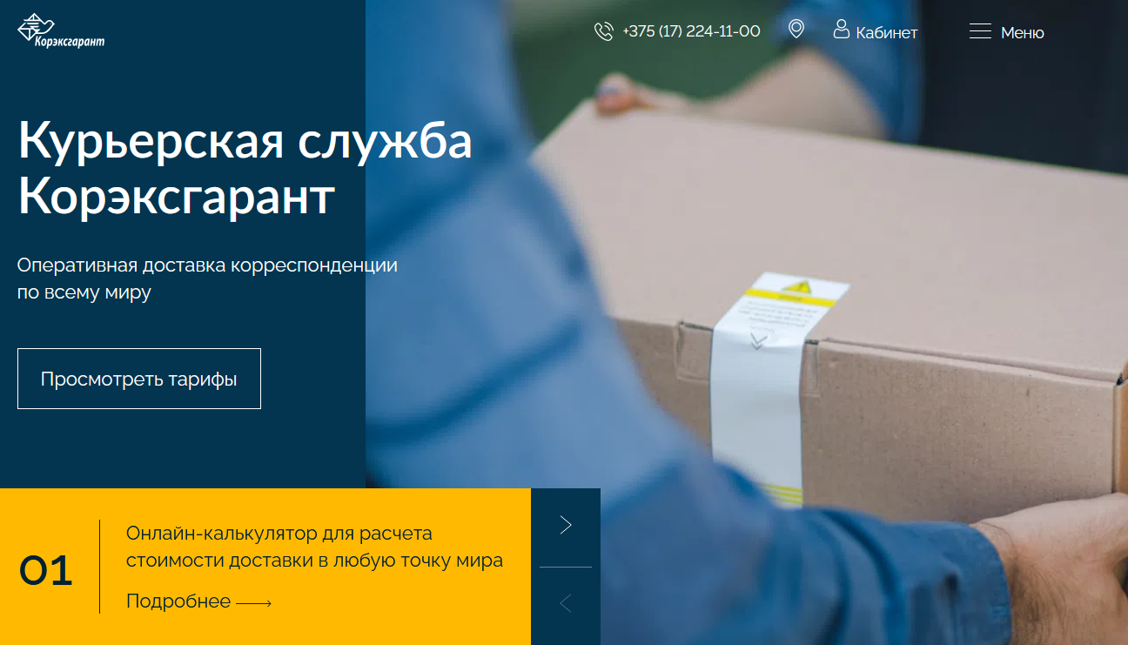В сервисе korex.by, главная страница которого показана на рисунке 1.1, реализована возможность просмотра доступных тарифов, которая позволяет оценить стоимость данной перевозки, также посмотреть страны, в которые можно отправить свою посылку при необходимости. Кроме этого есть специальный калькулятор для расчёта стоимости доставки. В данном калькуляторе исходя из параметров посылки формируется цена доставки, также можно выбрать город из которого необходимо забрать посылку. Кроме всего прочего в данном интернет-сервисе реализовано отслеживание посылки, чтобы точно знать где сейчас находится посылка и когда примерно она будет доставлена в пункт назначения. Одна из возможных способов доставки — это курьер, однако данная доставка работает лишь в пределах некоторых городов. Также на сайте есть возможность ознакомиться с договором, в котором оговариваются права пользователя и компании, непредвиденные ситуации, а также возмещение ущерба.

Рисунок 1.1 — Главная страница веб-сайта korex.by

К преимуществам данного интернет-сервиса относятся:

1. Наличие заказа курьера
2. Калькулятор для расчёта цены доставки
3. Наличие договора

К недостаткам относятся:

1. Работа курьера только в крупных городах
2. Лишь один адрес, для поиска данной компании

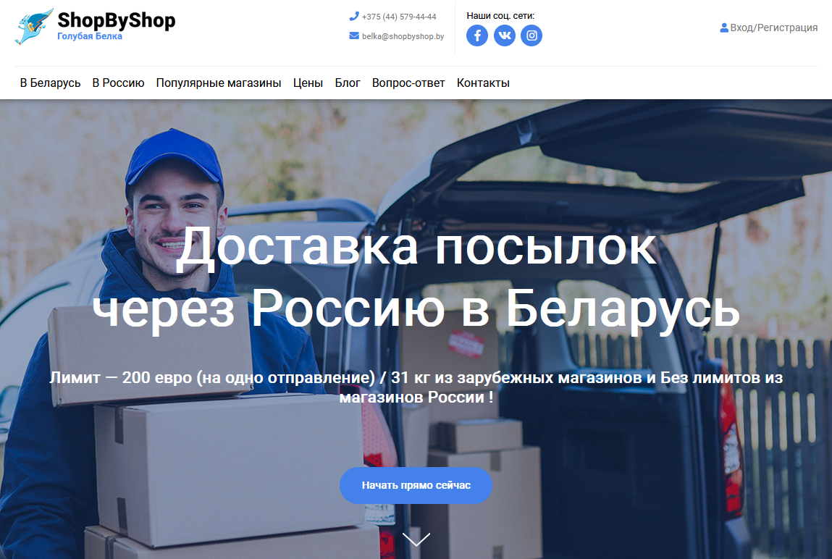В сервисе shopbyshop.by, главная страница которого показана на рисунке 1.2, реализована возможность ознакомления с ценами, а также тарифами. Данный интернет-сервис рассчитан на доставку в Россию и Беларусь, также он доставляет товары из магазинов-сотрудников из разных стран на необходимые адреса. Также на сайте есть возможность ознакомиться с самыми популярными вопросами, а также ответами на них. Чтобы воспользоваться данным интернет-сервисом обязательна регистрация, и дальнейшее создание личного кабинета, в котором есть возможность отслеживать посылку по трек-коду, производить оплату картой, а также отметить способ получения посылки.

Рисунок 1.2 — Главная страница веб-сайта shopbyshop.by

К преимуществам данного интернет-сервиса относятся:

1. Наличие доставки из интернет-магазинов
2. Наличие Вопрос-ответ
3. Наличие пунктов самовывоза из разных городов и стран

Недостатки данного интернет-сервиса:

1. Возможна задержка посылок из-за пересылки через Росиию
2. Лимит на вес из зарубежных магазинов
3. Лимит на цену за одно отправление

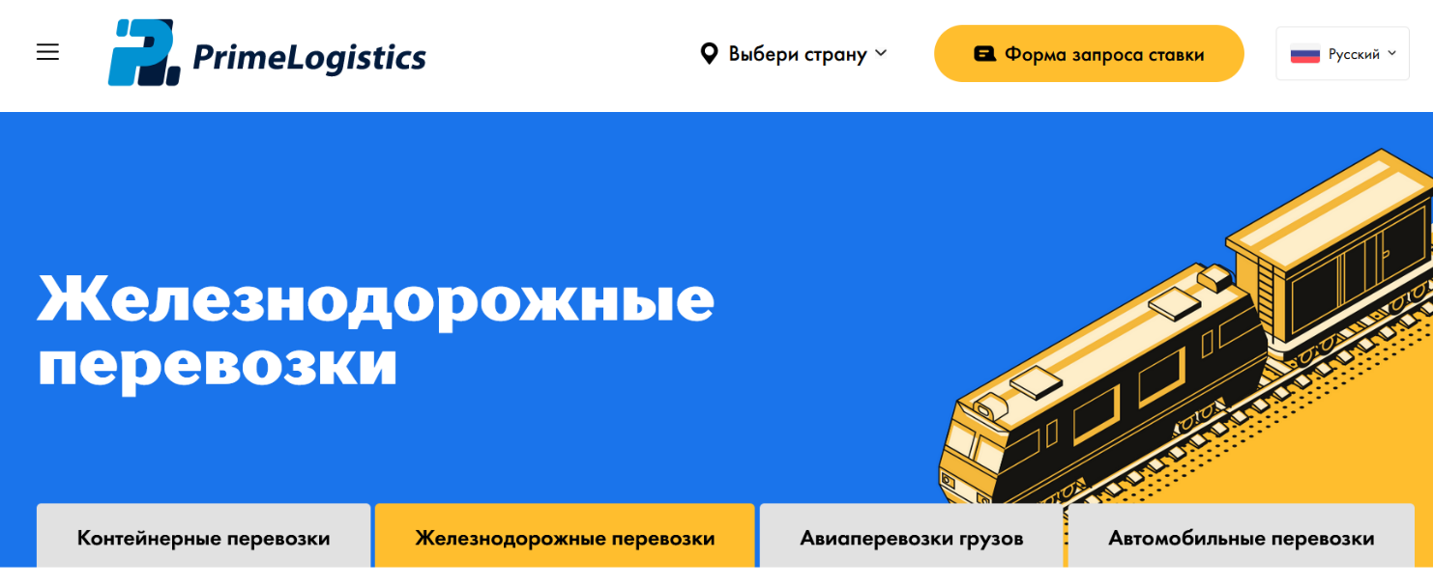В сервисе prime-logistics.net, главная страница которого показана на рисунке 1.3, не обязательная регистрация при первом посещении веб-сайта, а также заказа доставки. Данный интернет-сервис имеет огромное количество способов доставки, например, авиа, авто или с помощью железной дороги. Чтобы оформить доставку, необходимо заполнить специальную форму на официальном веб-сайте, где указываются способ доставки, а также контактные данные с помощью которых можно связаться с заказчиком. Преимуществом данного интернет-сервиса является расположение офисов с разных странах и городах , что обеспечивает выбор наиболее удобного адреса для доставки. Также преимуществом является выбор способа перевозки, что позволяет перевозить не только небольшие посылки и товары, а также крупногабаритные, которые, например, на машинах доставить будет проблематично или невозможно.

Рисунок 1.3 — Главная страница веб-сайта prime-logistics.net

К преимуществам данного интернет-сервиса относится:

1. Возможность перевоза крупногабаритных грузов
2. Возможность выбрать транспорт для перевозки
3. Не обязательна регистрация в интернет-сервисе

В сервисе vozim.by, главная страница которого показана на рисунке 1.4, реализована возможность заказа доставки по областным городам, по всей Беларуси, а также международная доставка. Товары можно перевозить также не с одного адреса на другой, но и из интернет-магазина. Данный интернет-сервис может перевозить крупногабаритный груз, документы и мелкие посылки. Также большая часть доставок по стандартному тарифу доставляется за 1 день, что также обеспечивает своевременное получение срочных посылок. В данном интернет-сервисе не обязательно самостоятельно следить за процессом доставки посылки, этим также будут заниматься операторы данного интернет-сервиса. Одной из дополнительных возможностей является экспедирование грузов. Например, есть возможность хранения 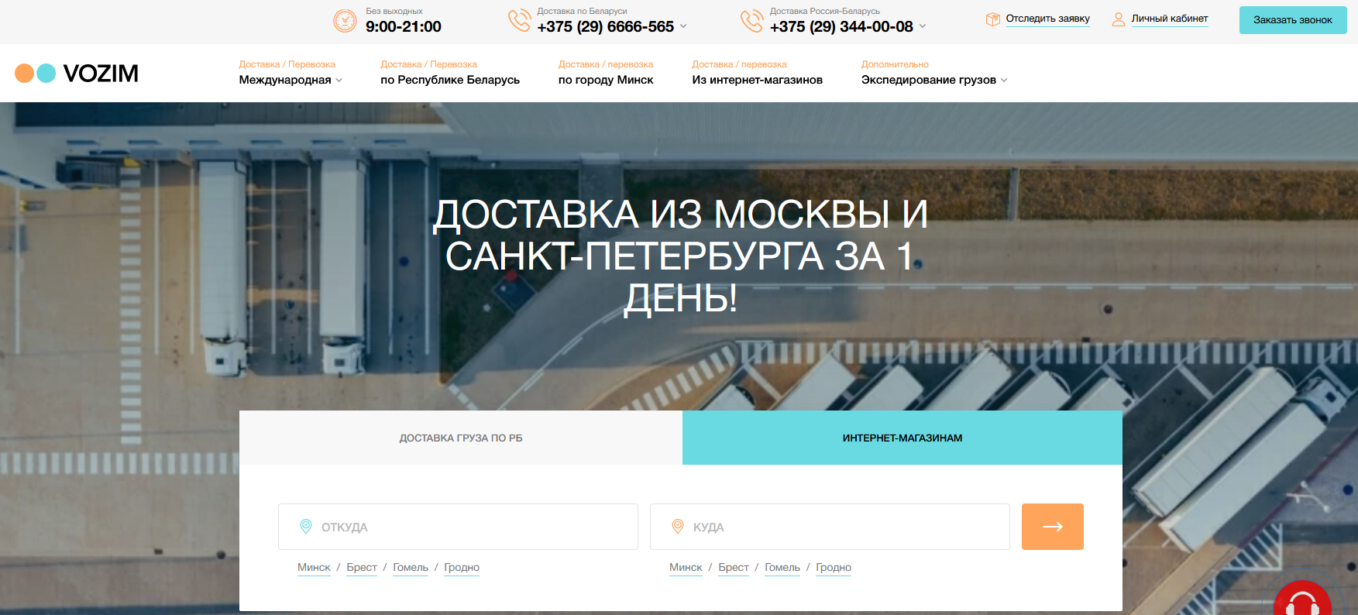своего груза на складе, офисный или квартирный переезд.

Рисунок 1.4 — Главная страница веб-сайта vozim.by

К преимуществам данного интернет-сервиса относится:

1. Быстрая доставка по стандартному тарифу
2. Возможность заказов из интернет-магазинов
3. Возможность перевоза крупногабаритных грузов
4. Наличие калькулятора для расчёта цены
5. Необязательно контролировать процесс перевозки

Недостатки интернет-сервиса:

1. Необходима регистрация на ресурсе

Исходя из данных аналоговых решений в разрабатываемом интернет-сервисе будут использоваться следующие функции:

1. Калькулятор стоимости
2. Возможность доставки из различных интернет-магазинов
3. Выбор способа перевозки груза

# 2. Описание организационной структуры

# 2.1 Соглашение об уровне услуг(Service level Agreement, SLA)

Стороны соглашения  
Соглашение устанавливает между ООО «BistroDostavka» и Заказчиком физическим лицом.

Сроки действия соглашения  
Соглашение вступает в силу с 02.01.2023 года и действует до 02.06.2024.

Расписание работы сервиса  
Работает круглосуточно, кроме государственных и иных официальных праздников.

Доступ к службам поддержки сервисам  
Осуществляется круглосуточно, кроме государственных и иных официальных праздников.

Процедура сообщения о дефектах сервиса и порядок исправления дефектов  
Осуществляется круглосуточно, кроме государственных и иных официальных праздников.

Процедура запроса на изменение сервиса и порядок ответа на запрос  
Осуществляется с 9 до 24 ежедневно, кроме государственных и иных официальных праздников.

Гарантированное время отклика на запрос к серверу  
от нескольких секунд до 2 минут

Гарантированная доступность сервиса(вероятность безотказной работы в процентах)  
98%

Описание способов оплаты  
Оплата производится через банковские карты Visa, MIR, MasterCard, электронные веб-сервисы WebMoney, Battle.net, PayPal, ApplePay, а также с помощью мобильного телефона.

Контактные администрации сервиса  
ООО «BistroDostavka»  
Юридический адрес:220095, г. Минск,  
пр. Газеты звязда, д.35  
Тел.: (33)52-74-156  
E-mail: BistroDostavka@gmail.com

# 2.2 Организационное обеспечение информационной системы

Владелец ­– физическое лицо, которое владеет всеми правами и основным процентов пакетов акций веб-сервиса.

ООО «BistroDostavka» – организация, которая обладает лицензией и правом на проведение организационно-исполнительных работ на веб-сервисе.

Отделы компании:

* Информационный, отвечающий за приём заказов, их обработку, а также размещение информации о данном заказе в общем пуле заказов, также возможно направление напрямую к определённым работникам для выполнения этого заказа.
* Клиент-логика, занимаются непосредственно построением нормализованной базы данных, ее подключением, последующим ее изменениями и поддержанием, а также разработкой всех ролей веб-сервиса, размещает свободные заказы из пула заказов в соответствующие таблицы.
* Программисты, помогают корректно разработать функцию размещения свободных заказов для грузчиков и перевозчиков, а также исключения возможности взятия заказа несколькими разными людьми, прописывание всей логики сервиса, а также разработка её корректной работы, также сопровождение проекта на протяжении всего жизненного цикла.
* Модераторы, следят за добросовестным выполнением заказов, а также корректным заполнением форм на сайте заказчиками, помогают решать спорные ситуации, могут блокировать пользователей или ограничивать их функционал на сайте.
* Оптимизаторы, помогают следить за стабильной работой всех сервисов, налаживают работу работников для достижения наибольшей эффективности.
* Сотрудники горячей линии, которые помогают решить различные вопросы клиентов, а также разобраться со спорными ситуациями или сориентировать по предполагаемой цене перевозки.
* Верстальщики, помогают оптимизировать работу сайта, а также создают необходимые дизайны для сервисов компании.
* Маркетинговый отдел, помогает продвигать сервис для получения большей прибыли.
* Финансовый отдел, помогает грамотно распределить бюджет для достижения целей и сокращения затраченных финансов и времени.
* Сотрудники, выполняют заказы.

# 2.3 Организационное обеспечение информационной системы

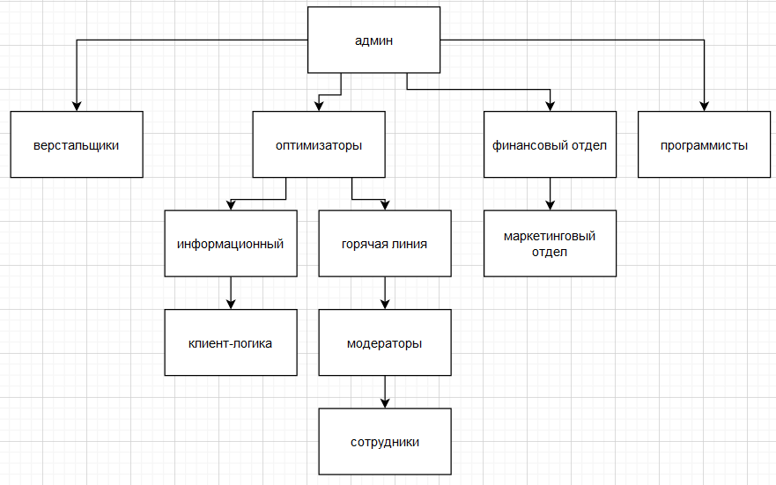

Рисунок 2.1 – Организационное обеспечение информационной системы

Данная система может изменяться и модифицировать в зависимости от различных ситуаций и факторов, а также исходя анализа ситуации на рынке услуг и тенденциям. Кроме всего прочего структура может изменяться и улучшаться для получения наилучшего результата сервиса, а также для получения максимальной прибыли в данной на этот момент ситуации на рынке.

# 3. Функциональные возможности сервиса

# 3.1 Пользовательские роли

Используемые роли в данном интернет-сервисе:

1. Администратор– доступна полностью вся система начиная от просмотра заказов и заканчивая редактированием различных данных;
2. Пользователь–зарегестрированный пользователь, возможности Гостя, а также дополнительные возможности заполнить форму для приёма заказов, связаться с грузчиками (если таковые нанимаются) напрямую, открыть спор при некачественном выполнении работы, подать жалобу и обратиться в службу поддержки;
3. Гость– доступен для ознакомления документ «Соглашение об уровне услуг» (Service Level Agreement), возможность регистрации, аутентификации, ознакомление с предоставляемым услугам и звонок для консультации;
4. Сотрудник–доступно: просмотр текущих заказов, новых заказов, которые можно взять для выполнения, просмотр списка доступных машин, адресов с которых надо взять посылку и адрес на который нужно доставить эту посылку;
5. Сотрудник отдела продаж– доступен просмотр количества заказов, и их стоимость, просмотр всех текущих и прошлых заказов, оформление документов для предоставления продаж каждого работника и отдела в целом, просмотр продаж всех работающих в данный момент сотрудников.;
6. Сотрудник службы поддержки– доступен просмотр текущих жалоб, которые поступили на различных работников, при необходимости данные жалобы передаёт руководству, а также пытается разрешить конфликты, если таковые возникли между сотрудниками компании и заказчиками;
7. Сотрудник горячей линии–оказывают необходимую помощь позвонившим клиентам, соединяют с необходимым сотрудником для предоставления более конкретной информации по интересующим вопросам. Знание ответов на базовые вопросы по поводу данной компании, а также консультация по самым часто появляющимся темам;

# Функциональное наполнение пользовательских ролей

Функциональное наполнение пользовательских ролей представлено в виде диаграммы, которую можно увидеть на рисунке 3.1.

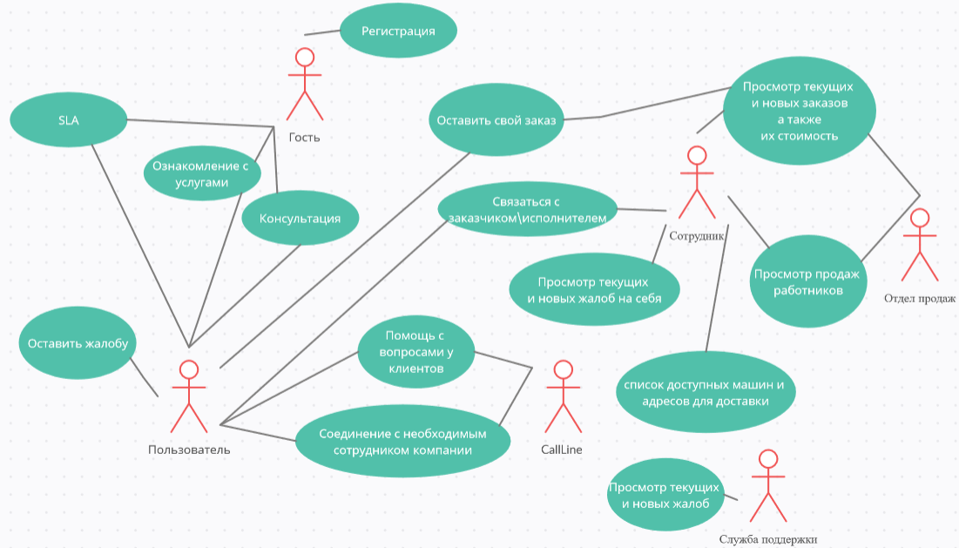

Рисунок 3.1 – Диаграмма функционального наполнения пользователей сервиса

Таблица 3.1 – пояснение диаграммы функционального наполнения пользователь сервиса

|  |  |
| --- | --- |
| Прецедент | Пояснение |
| Гость | 1. Регистрация 2. SLA 3. Ознакомление с услугами сайта 4. Консультация |
| Пользователь | 1. Регистрация 2. SLA 3. Ознакомление с услугами сайта 4. Консультация 5. Оставить свой заказ 6. Связаться с сотрудником 7. Задать вопрос сотруднику Поддержки 8. Соединиться с необходимым сотрудником для получения консультации по своему вопросу 9. Оставить жалобу |
| Сотрудник | 1. Просмотр текущих и новых заказов и их стоимость 2. Просмотр своих продаж 3. Просмотр своих продаж 4. Список доступных машин и адресов для заказов 5. Просмотр жалоб на себя |
| CallLine | 1. Помощь клиентам, у которых возникли вопросы 2. Соединение пользователя с необходимым сотрудником |
| Служба поддержки | 1. Просмотр текущих жалоб 2. Разрешение конфликтных ситуаций |

# Последовательность создания сервиса

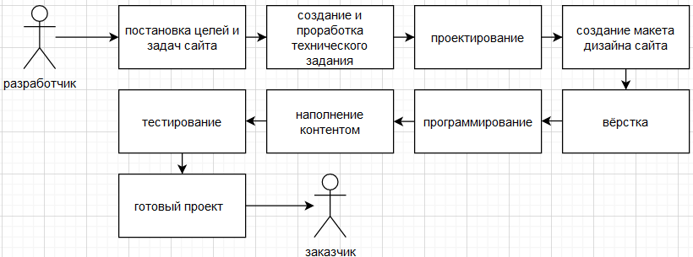

Рисунок 3.2 – Диаграмма последовательности создания сервиса

Данная диаграмма последовательности создания сервиса может изменяться и модифицироваться исходя из таких факторов как, пожелания заказчика, уменьшение используемых ресурсов, сокращение времени на разработку проекта, задержка выполнения своего объёма работы каким-либо отделом при разработке, а также из-за непредвиденных обстоятельств.

# 4. Логическая схема базы данных

# 4.1 Диаграмма логической схемы базы данных

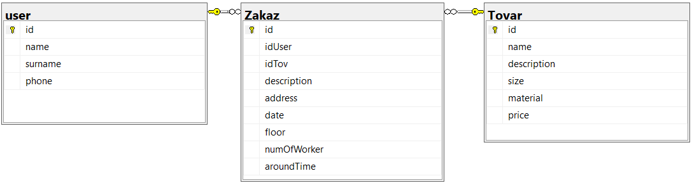

Рисунок 5.1 – диаграмма базы данных

Таблица 4.1 – Таблицы базы данных

|  |  |
| --- | --- |
| Имя таблицы | Назначение таблицы |
| Товары | Содержит список доступных товаров, их описание и уникальный номер |
| Пользователи | Содержит |
| Заказ | Содержит информацию о товаре и пользователе |

Таблица 4.2 – Таблица «Товары»

|  |  |
| --- | --- |
| Поле таблицы | Назначение поля |
| Id | Уникальный номер товара |
| Name | Название товара |
| Description | Описание товара |
| Size | Размер товара |
| Material | Материал, из которого сделан товар |
| Price | Цена товара |

Таблица 4.3 – Таблица «Пользователь»

|  |  |
| --- | --- |
| Поле таблица | Назначение поля |
| Id | Уникальный номер пользователя |
| Name | Имя пользователя |
| Surname | Фамилия пользователя |
| Phone | Мобильный номер телефона пользователя |

Таблица 4.4 – Таблица «Заказ»

|  |  |
| --- | --- |
| Поле таблицы | Назначение поля |
| Id | Уникальный номер заказа |
| IdUser | Совпадает с номер пользователя, который сделал заказ |
| idTov | Совпадает с номером товара, который был заказан |
| Description | Описание заказа, пометки при доставке |
| Address | Адрес, на который нужно доставить товар\ |
| Date | Дата, к которой необходимо доставить товар |
| floor | Целое число, обозначающее этаж, на который необходимо доставить заказ |
| numOfWorkers | Количество рабочих, которые будут доставлять заказ |
| aroundTime | Примерное время досатвки |

Таблица 4.5 – Связи между таблицами

|  |  |  |
| --- | --- | --- |
| Таблица PK | Таблица FK | Описание связи |
| Пользователь(id) | Идентификационный номер пользователя (idUser) | Связь принадлежности данного пользователя к данному заказу, т.е. именно данный пользователь сделал данный заказ |
| Товар(id) | Идентификационный номер товара(idTov) | Связь принадлежности данного товара к данному заказу |

На раннем этапе разработки представлена текущая взаимосвязь таблиц базы данных сервиса, однако, в ходе дальнейшей разработки и совершенствования сервиса база данных сервиса будет расширятся, а, соответственно, появятся и новые таблицы, новые связи и усложнится логика функционирования базы данных.